**专题24 浮力轻杆加水放水题型**

|  |  |  |  |  |  |  |
| --- | --- | --- | --- | --- | --- | --- |
| **题型** | **选择题** | **填空题** | **作图题** | **实验题** | **计算题** | **总计** |
| **题数** | **5** | **10** | **0** | **0** | **10** | **25** |

**一、选择题（共5小题）：**

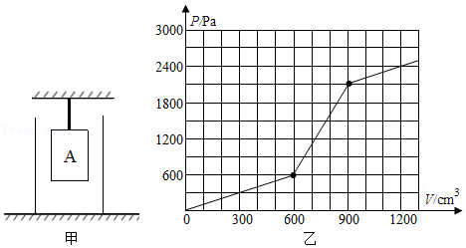1．不吸水的长方体A固定在体积不计的轻杆下端，位于水平地面上的圆柱形容器内（容器高度足够），杆上端固定不动。如图甲所示，已知物体底面积为80cm2，若ρA＝0.5g/cm3，现缓慢向容器内注入适量的水，水对容器底部的压强p与注水体积V的变化关系如图乙所示，下列说法正确的是（　　）

A．容器底面积为100cm2

B．物体恰好浸没时下底面所受到的压强为1400Pa

C．物体恰好浸没时杆对物体的力为5.2N

D．当液体对容器底部的压强为2000Pa时，加水体积为850cm3

2．如图所示，薄壁圆柱体容器的上半部分和下半部分的底面积分别为20cm2和30cm2，高度都为11cm，用轻杆连接一个不吸水的长方体放入容器中，长方体的底面积为15cm2、高为10cm，长方体的下表面距离容器底部始终保持6cm，现往容器内加水，当加入0.24kg和0.27kg水时，杆对长方体的作用力大小相等，（ρ水＝1.0×103kg/m3，g取10N/kg）则长方体的密度为（　　）

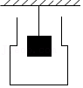

A．0.6 g/cm3  B．0.7 g/cm3  C．0.9 g/cm3  D．1.1 g/cm3

3．如图甲所示为一个浮力感应装置，竖直细杆的上端通过力传感器连在天花板上，传感器可以显示出细杆的上端受到作用力的大小；下端与物体M相连，水箱的质量为0.8kg，细杆及连接处的重力可忽略不计，向图甲所示的空水箱中加水直到刚好加满，图乙是力传感器的示数大小随水箱中加入水质量变化的图像，下列说法错误的是（　　）

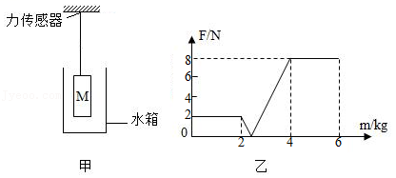

A．水箱加满水时，水受到的重力为60N

B．物体M的密度为0.2g/cm3

C．当向水箱中加入质量为2.2kg的水，力传感器的示数变为F0，F0大小为1N

D．继续向水箱中加水，当力传感器的示数大小变为5F0时，水箱对地面的压力为39N

4．如图甲所示，边长为10cm的均匀实心正方体用轻质细杆固定在容器底部，容器内底面积为400cm2。现向容器中缓慢加水至正方体刚好浸没为止，杆的弹力大小F随水深h变化的关系图像如图乙所示，则以下说法错误的是（　　）

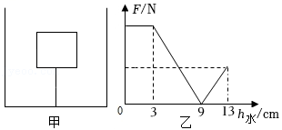

A．杆的长度为3cm

B．正方体密度为0.6g/cm3

C．整个过程中杆的最大弹力为4N

D．正方体浸没后撤去杆，则重新静止后，水对容器底部压强为1200Pa

5．如图甲所示的力学装置，杠杆OAB始终在水平位置保持平衡，O为杠杆的支点，OB＝20A，竖直细杆a的上端通过力传感器相连在天花板上，下端连接杠杆的A点，竖直细杆b的两端分别与杠杆的B点和物体M固定，水箱的质量为0.8kg，底面积为200cm2，不计杠杆、细杆及连接处的重力，力传感器可以显示出细杆a的上端受到作用力的大小，图乙是力传感器的示数大小随水箱中水的质量变化的图像，则（　　）

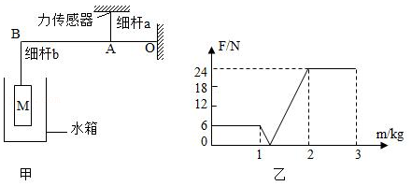

A．物体M的密度为0.6×103kg/m3

B．当传感器示数为0N时，加水质量为1.4kg

C．当加水质量为1.8kg时，容器对桌面的压强为1900Pa

D．加水质量为2kg时，水对水箱底部的压力为31N

**二、填空题（共10小题）：**

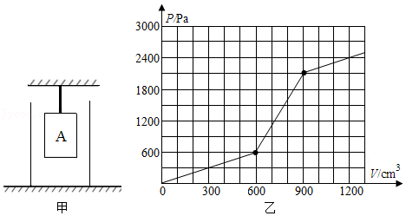6．不吸水的长方体A固定在体积不计的轻杆下端，位于水平地面上的圆柱形容器内，杆上端固定不动。如图所示。现缓慢向容器内注入适量的水，水对容器的压强p与注水体积V的变化关系如图乙所示。当p＝600Pa时，容器中水的深度为　 　cm；若ρA＝5g/cm3，当注水体积V＝820cm3时，杆对A的作用力大小为　 　N。

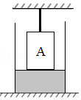7．如图所示，不吸水的长方体A固定在体积不计的轻杆下端，位于水平地面上的圆柱形容器内，杆上端固定不动。容器内盛有8cm深的水，物体下表面刚好与水接触。往容器中缓慢注水，加水过程中水没有溢出。当加500cm3的水时，轻杆受力为3N，容器底部受到的压强较注水前变化了△p1；当加2000cm3的水时，轻杆受力为2N，容器底部受到的压强较注水前变化了△p2，且△p1：△p2＝1：3，则加水前水对容器底的压强为　 　Pa；物块A的重力为　 　N。（水的密度为1.0×103kg/m3）

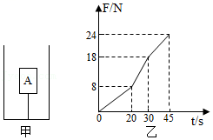8．如图甲所示底面积为100cm2的圆柱形容器，底部中央固定有一根体积不计沿竖直方向的细杆，细杆的上端连接着密度为0.8g/cm3的圆柱体A，现向容器中以每秒40cm3的速度注水，同时开始计时，到注满为止，水对容器底部的压力随时间变化的规律如图乙所示，则A的底面积为　 　cm2，当t＝40s时，细杆对物体A的作用力大小为　 N。

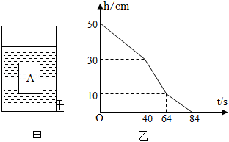9．如图甲所示，底面积为100cm2的圆柱形容器中装满了水，底部中央固定有一根体积不计沿竖直方向的细杆，细杆的上端连接着密度为0.6g/cm3的圆柱体A，容器的底部安装有阀门。现打开阀门控制水以50cm3/s流出，同时开始计时，水位高度随时间变化的规律如图乙所示，阀门未打开前水对容器底部的压力为50N，则水对容器底部的压强为　 　Pa。当t＝55s时，细杆对圆柱体A的作用力大小为　 　N。

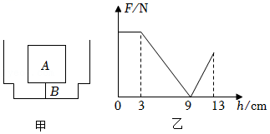10．如图甲所示，薄壁容器重8N，由上下两段横截面积不同的柱形共轴组合而成，上段横截面积为400cm2，下段高2cm、横截面积为200cm2。物体A是边长为10cm的正方体，杆B竖直放置，上端连着A，下端固定在容器底端，现向容器中缓慢加水至A浸没，杆B受到物体A的作用力F的大小随水深h的变化规律如图乙所示。忽略杆B的质量和体积，杆B的长度为　 　cm，当h＝13cm，容器对桌面的压强为　 　Pa。

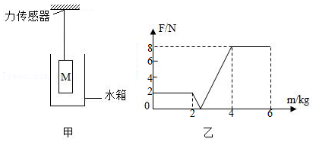11．在科技节中，小军用传感器设计了如图甲所示的力传感器装置，竖直细杆的上端通过力传感器连在天花板上，力传感器可以显示出细杆的上端受到作用力的大小。下端与物体M相连。水箱的质量为0.8kg，细杆及连接处的重力可忽略不计。向图甲所示的空水箱中加水直到刚好加满。图乙是力传感器的示数大小随水箱中加入水质量变化的图像。由图乙可知水箱加满水时，水受到的重力为　 　N．当向水箱中加入质量为2.2kg的水，力传感器的示数大小变为F时，水箱对水平面的压强p1，继续向水箱中加水，当力传感器的示数大小变为5F时，水箱对水平面的压强为p2，则p1：p2＝　 　。

12．如图甲所示，一个圆柱形容器置于水平桌面上，容器足够高且G容＝5N，容器内放有一个实心长方体A，底面积SA＝200cm2，高hA＝10cm，A底部的中心通过一段细杆与容器底部相连，现向容器内缓慢注水，一段时间后停止注水，已知在注水过程中，细杆对物体的力F随水深度h的变化关系图象，如图乙所示，则细杆的长度为　 　cm，然后把一个实心长方体B放在A的正上方，水面上升2cm后恰好与B的上表面相平，如图丙所示，此时杆对物体的力恰好为0N，且ρB＝3ρA，图丙中容器对地面的压强为　 　Pa（杆重、体积和形变均不计）。

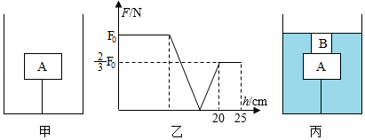

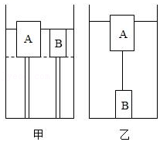13．用质量和体积均忽略不计的相同硬杆把长方体A和B分别固定后放入水中，B物体刚好浸没，如图甲。其中，A物体密度ρA＝0.9g/cm3，高度hA＝10cm，B物体底面积SB＝100cm2，高度hB＝8cm，重力GB＝12N．则硬杆对B物体的作用力为　 　N．把物体A、B取出，用一根不可伸长的轻质细绳连接后，重新放入水中（忽略水量损失），如图乙；此时，细线拉直，水面比甲图升高0.5cm，若甲图中，硬杆对A的作用力为1.5N，容器底面积为500cm2，则乙图中，B对容器底部的压强为　 　Pa。

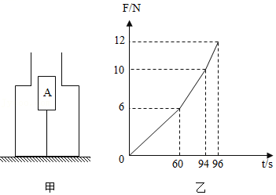14．如图甲所示，一重4N、底面积为100cm2的容器放在水平桌面上，容器上部和下部都是正方体，底部中央固定有一根沿竖直方向的轻杆（轻杆的体积和质量均不计），轻杆的上端连接着密度为0.6g/cm3的圆柱体A。现向容器中加水，控制水以10cm3/s的速度流入，同时开始计时直至圆柱体A浸没时停止加水，水对容器底的压力F随时间t变化的规律如图乙所示。则圆柱体A刚好浸没时水对容器底部的压强为　 　Pa，当t＝95s时，容器对桌面的压强为　 　Pa。

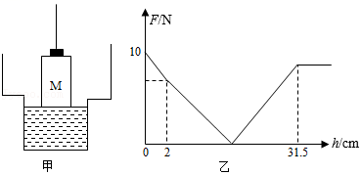15．如图甲所示，竖直细杆的下端通过力传感器与一底面积为50cm2物体M相连，力传感器可以显示出细杆的下端受到作用力的大小，此时物体下底面与水面相平，水深40cm，足够高的容器质量忽略不计，容器上部底面积250cm2，容器下部底面积为150cm2，现将物体M缓慢下移，图乙是力传感器的示数大小F随物体M下降高度h的变化图象。则物体的质量为　 　kg，当物体M下降高度为20cm时，容器对水平支撑面的压力为　 　N。

**三、计算题（共10小题）：**

16．如图甲所示，底面积为100cm2的圆柱形容器中装满了水，底部中央固定有一根体积不计沿竖直方向的细杆，细杆的上端连接着密度为0.7g/cm3的圆柱体A，容器的底部安装有阀门。现打开阀门控制水以50cm3/s流出，同时开始计时，水对容器底部的压力随时间变化的规律如图乙所示。水的密度ρ水＝1.0×103kg/m3，g取10N/kg。求：

（1）当t＝40s时，水的深度；

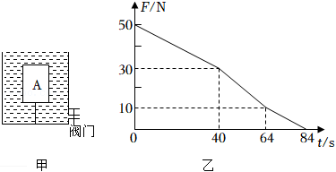（2）圆柱体A的质量；

（3）圆柱体A浸没时细杆对它的拉力。

17．如图甲所示，一个底面积为200cm2、足够深的薄壁柱形平底容器放置于水平桌面上，现将一个边长为10cm的正方体实心物体M（不吸水）用不计体积的轻杆连接固定在天花板上，并置于柱形容器内，若轻杆能承受的最大力为5N。现在向容器中缓慢匀速注水，注水速度为100cm3/min，轻杆所受力的大小与注水时间的变化图象如图乙所示。求：

（1）加水前物体M的下表面到容器底的距离；

（2）物体的密度；

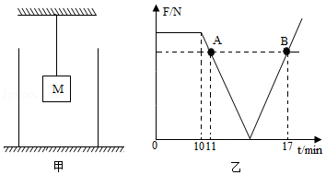（3）当轻杆折断时停止加水，当M静止后，则M克服重力做功多少焦。

18．如图甲所示，物体A是边长为10cm的正方体，体积可忽略不计的轻质硬杆B一端固定在容器底，一端连着A，现缓慢向容器中加水至A刚好浸没，杆B受到物体A的作用力F随水深变化的图像如图乙所示。求：

（1）物体A浸没时受到的浮力；

（2）物体A的密度；

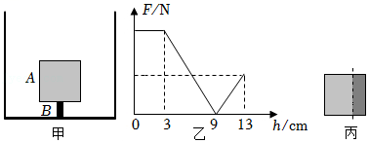（3）若加入4.2kg水时，A物体刚好浸没，此时，取掉硬杆B，把A物体沿竖直方向分成两部分，如图丙；切割后，左边部分留在水平桌面上，对桌面最大压强为p1，右边阴影部分放回水中，放入后水对容器底部压强为p2，若p2为p1的1.8倍，则阴影部分体积是原本A物体体积的几分之几。

19．小海同学利用传感器设计了如图甲所示的力学装置，竖直细杆C的下端通过力传感器固定在实心正方体B上，上端与实心正方体A固定。正方体B的边长为10cm，A、B均不吸水。不计细杆C及连接处的质量和体积。力传感器可以显示出细杆C的下端受到作用力的大小，现缓慢向容器中加水，当水深为23cm时正方体A刚好浸没，此过程中B始终未离开容器底部。力传感器的示数大小F随水深h变化的图象如图乙所示。（g取10N/kg，ρ水＝1.0×103kg/m3）。求：

（1）正方体A刚好浸没时，水对容器底的压强；

（2）正方体A的密度；

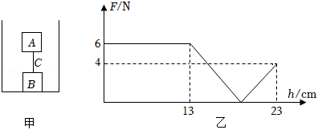（3）当容器内水的深度为16cm时，力传感器的示数大小为F，继续向容器中加水，当力传感器的示数大小再次变为F时，正方体A受到的浮力。

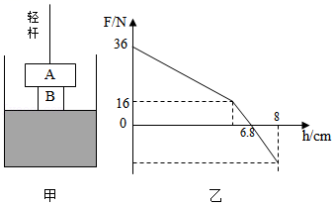20．小侨学习了浮力、压强知识后，回家做了如下小实验，如图甲所示将足够高且装有20cm深水的薄壁圆柱形容器放在水平桌面上，容器的底面积是500cm2，用一根轻杆（不计体积和质量）吊着，由A、B两部分组成的工件AB（硬质工件A、B材料相同，中间紧密连接，均不吸水）。A、B部分为均匀的实心圆柱体，B的高为10cm，用手拿住轻杆，将AB工件从图甲中刚接触水面位置缓慢竖直下降直到刚好接触容器底部，杆对AB工件的作用力F随AB工件下降高度h的关系如图乙所示。求：

（1）工件AB的总质量；

（2）B浸没时水对容器底部的压强；

（3）工件A的底面积SA。

21．小王学习了浮力、压强知识后，回家做了如下操作，如图甲所示将重为5N、底面积为500cm2、有一定高度且装有20cm深水的薄壁圆柱形容器放在水平桌面上，用一根轻杆（不计体积和质量）吊着一个由AB两部分组成的工件AB（硬质工件A、B材料不同，中间紧密连接，均不吸水）。A、B部分为均匀的实心圆柱体，高均为10cm，A的横截面积为400cm2，密度为0.2g/cm3，B的横截面积为200cm2。用手拿住轻杆，将AB工件从图甲中刚接触水面位置缓慢竖直下降直到接触容器底部，杆对AB工件的作用力F随AB工件下降高度h的关系如图乙所示，负值表示力的方向相反。求：

（1）A、B的总重为多少？

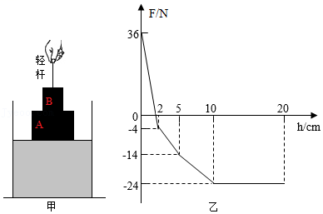（2）当h＝8cm，水对容器底部的压力为多少？

（3）当h＝15cm，容器对水平桌面的压强为多少？

22．如图1，高度足够高的圆柱形容器，高处有一个注水口，以10cm3/s均匀向内注水，容器正上方天花板上，有轻质细杆（体积忽略不计）粘合着由两个横截面积不同的实心圆柱体组成的组合，此组合的A、B部分都是密度为0.6g/cm3的不吸水复合材料构成，图2中坐标记录了从注水开始到注水结束的1min内，水面高度h的变化情况，根据相关信息。求：

（1）由图象可知在0～8s内水面未接触B，求容器的横截面积；

（2）组合体B浸没时受到的浮力大小；

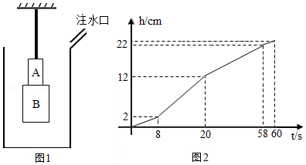（3）t＝58s时，杆对圆柱体组合作用力的大小和方向。

23．如图甲所示，一个圆柱形容器置于水平桌面上，容器重G容＝5N，容器高h容＝33cm。容器内放入一个实心长方体A，底面积SA＝200cm2、高hA＝10cm，A底部的中心通过一段细绳与容器底部相连，向容器内缓慢注入水，一段时间后停止了注水，然后把实心长方体B放在A的正上方，水面恰好与B的上表面及容器口相平，如图乙所示，且ρB＝3ρA已知在整个过程中细线对物块的拉力F随水深度h的变化关系图像如图丙所示。（绳重、体积和形变均不计，ρ水＝1.0×103kg/m3，g＝10N/kg。）求：

（1）绳子的长度；

（2）当停止加水，还未加上物体B时，容器底部对水平桌面的压力；

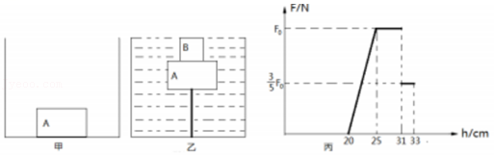（3）物体A和B的位置如图乙所示，若将细绳剪断，求细绳剪断前后，物体静止时，水对容器底部压强的变化量。

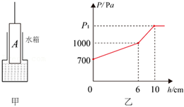24．如图甲所示装置，是由2个圆柱形容器连接而成（上端容器足够高），其下底面积为100cm2，上端开口面积为80cm2，容器中装有适量的水且置于水平地面上，用足够长的细轻杆连接不吸水、密度均匀的实心圆柱体A，使其缓慢浸入水中，直至圆柱体A下表面触碰容器底部。图乙是水对容器底部的压强与圆柱体A下表面浸入水中深度h的关系图像，当圆柱体A恰好接触容器底部时，杆的弹力为3N。（g取10N/kg）求：

（1）容器中水的原深度h水；

（2）圆柱体A的底面积SA；

（3）圆柱体A的密度ρA。

25．如图甲所示装置，是由2个圆柱形容器（容器足够高）连接而成，其下底面积为75cm2，上端开口面积为100cm2，容器中装有适量的水且置于水平地面上，用轻质足够长的细硬杆连接不吸水密度均匀的实心圆柱体A，使其缓慢浸入水中，直至圆柱体A下表面触碰容器底部，图乙是水对容器底部的压强与圆柱体A下表面浸入水中深度h的图像（g取10N/kg，ρ水＝1×103kg/m3）。求：

（1）未放入圆柱体A时，容器中水的深度：

（2）未放入圆柱体A时，容器中水的质量；

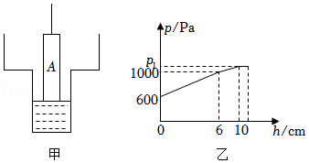（3）圆柱体A下表面浸入水中深度为6cm时，受到的浮力；

（4）水对容器底部的压强p1。

